Al: LABORATORIO Tecno - Lab S.r.l.
Via Del Tabacco, 64 - 70022 Altamura (BA) - Tel. 080/3147018

TECNO-LABSRL@PEC.IT

OGGETTO: RICHIESTA PROVE

IL SOTTOSCRITTO ________________________________________________ IN QUALITA’ DI DIRETTORE DEI LAVORI
CHIEDE di sottoporre alle prove previste Normative vigenti, i seguenti campioni :

Sigla | Data  prelievo | nr.  Provini | Tipologia Materiale (nome, produttore, cod, etc) * | Prova richiesta
 |  |  | *allegare sempre la scheda tecnica al presente modulo via PEC
Elenco Prove obbligatorie – Linee Guida MIT 2018+2019 :

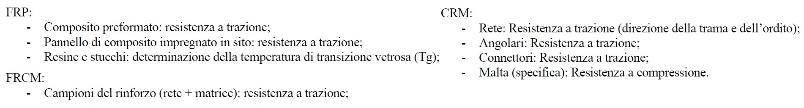

PROVIENIENTI DAL CANTIERE (via, civico, città): _____________________________________________________________. .

PROPRIETARIO (nome, cognome): ____________________________________________________________

IMPRESA (nome, indirizzo, mail): ____________________________________________________________

DIRETTORE DEI LAVORI (nome, tel, PEC) : ____________________________________________________________

(solo se cantiere pubblico) CIG: ____________________________________ CUP: ______________________________________

Il sottoscritto, DIRETTORE DEI LAVORI del cantiere in oggetto, nell’inviarVi i sopraelencati campioni dei materiali da sottoporre a prove di Laboratorio, DICHIARA che sono stati prelevati secondo le normative vigenti, e

consegna personalmente i provini delega a consegnarVi i provini il sig. _____________________________

Intestazione FATTURA:

Ragione Sociale (nome, indirizzo) : _____________________________________________________________________________

CAP : ________________ mail: _____________________________________________ Codice Univoco : __________________

P.iva: _____________________________________ C.F. : ____________________________ Tel: _________________________

Iva 22% Iva 10% (allegare dichiarazione richiedente Iva agevolata)

Le parti convengono che per ogni controversia relativa al presente contratto il foro competente sarà quello di Bari.

Per presa visione ed espressa accettazione

TIMBRO E FIRMA delle norme generali del tariffario di Tecno-Lab srl DIRETTORE DEI LAVORI L’ INTESTATARIO DELLA FATTURA

________________ ______________________
(obbligatorio) (obbligatorio)

